Квест-игра «От предмета ОБЖ – к безопасной жизни»
ПО ПРЕДМЕТУ «ОСНОВЫ БЕЗОПАСНОСТИ ЖИЗНЕДЕЯТЕЛЬНОСТИ»
(участники: 4 – 8 класс)

Цель проведения квест-игры: систематизация полученных на уроках ОБЖ знаний и умений обучающихся по безопасности поведения в повседневной жизни, их систематизация и практическое применение в различных жизненных ситуациях.
Задача: выявление знаний, умений и навыков, полученных в процессе обучения на уроках «Основ безопасности жизнедеятельности»; развить умение готовности действовать при любых чрезвычайных ситуациях (ЧС); развивать логическое мышление, быстрого ориентирования в предложенных повседневных жизненных ситуациях; воспитание чувства товарищеского долга и коллективного мышления и принятие коллективного решения.
Безопасность жизнедеятельности (БЖД) — наука о комфортном и безопасном взаимодействии человека с техносферой, представляет собой область научных знаний, изучающая опасности, угрожающие человеку и разрабатывающие способы защиты от них в любых условиях обитания человека.
В квест–игре «От предмета ОБЖ – к безопасной жизни» использованы формы тематики безопасного взаимодействия человека со средой обитания, охрана труда и жизни подростка, его безопасного поведения, вопросы защиты от негативных факторов чрезвычайных ситуаций и воздействия окружающей среды.
Условия проведения игры: участники команды - обучающиеся 4-8 классов, судейская группа - учащиеся 9-11 классов.
Учитель, используя квест- игру в форме занятия, выполняет много теоретических и практических заданий:
- участник игры показывает умение идентифицировать опасность, распознаёт и даёт свою оценку негативных воздействий среды обитания;
- распознаёт воздействия тех или иных негативных факторов на человека, повторяет и закрепляет пройденный материала в рамках дисциплины ОБЖ;
- умело применяет умение применять защиту от опасности, развивает умения мыслить и логически рассуждать, основываясь на полученных ранее знаниях по предмету ОБЖ.
- предлагает форму ликвидации отрицательных последствий воздействия на окружающею среду и человека опасных и вредных факторов;
Основной задачей как для учителя, так и для учащегося является понимание основной цели: «Объектом защиты в первую очередь, является человек»!

Учитель решает и воспитательные задачи: понимание значимости дисциплины ОБЖ, соблюдение техники безопасности, правил дорожного движения, пожарной безопасности, ведение здорового образа жизни, безопасного активного отдыха на природе и т.д.
Развивающие задачи: развить личностные и коллективные интеллектуальные качества учащихся, познавательный интерес используя игровые ситуации.
Развить волевые качества учащихся, самостоятельность, умение преодолевать трудности, готовность к действию в чрезвычайных ситуациях, умения оказания первой медицинской помощи при различных видах травм и повреждений, проявить у учащихся навыки командного взаимодействия в процессе игры.
Сформировать умение четко, кратко и исчерпывающе излагать свои мысли.
Организация и подготовка игры.
- разработка содержания и структуры игры;
- формирование команд и выбор капитанов;
- подготовка учащихся к проведению квест-игры.
- задания разделяются на теоретические и практические.
Квест – игра проводится на базе школы в подготовленных для проведения игры помещениях. Квест-игра начинается с построения всех участвующих команд. Судейская команда мероприятия представляет команды – участников, объясняет всем членам команд, судейской группе правила игры. Затем каждая команда получает маршрутный лист с индивидуальной последовательностью остановок (станций – этапов).
В соответствии с этим маршрутом команда должна пройти 8 станций. На каждой станции организатор мероприятия проверяет правильность выполнения предложенного задания, а также правильность заполнения маршрутного листа.
ПРИМЕЧАНИЕ: выбор количества «станций – этапов», выбор уровня сложности вопросов и заданий зависит от количества команд-участниц, возраста участников, подготовленности преподавателя, наличия территории (помещений).
Оборудование и используемые средства: школьные кабинеты, маршрутные листы, ручки, карандаши, листы, часы (секундомер, таймер), набор для оказания ПМП, противогаз детский фильтрующий школьный ПДФ-Ш(2Ш), настольная игра «Знаки ПДД», таблицы по правилам Дорожного движения, таблицы с изображением чрезвычайных ситуаций (ЧС), оборудование спортивное (спортзал).
Команды, получив маршрутный лист, заполняют пункты: название, школа (класс), девиз, имя капитана команды.
Образец маршрутного листа:
Название команды:  «Крепкие парни» | Класс (школа) |  | Капитан команды:
«Мы — сильнее, мы — мощнее,
Все преграды одолеем!
Не просто мы пришли играть,
А побеждать, так побеждать!»
1. станция - этап «Пожарная безопасность» |  | Сумма баллов:
2. станция - этап «Природа и человек» |  | Сумма баллов:
3. станция - этап «Наш друг в поход собрался» |  | Сумма баллов:
4. станция - этап «Безопасный пассажир» |  | Сумма баллов:
5. станция - этап «Мой дом – моя крепость» |  | Сумма баллов:
6. станция - этап «Себя спасу и товарищу помогу» |  | Сумма баллов:
7. станция – этап «Я знаю основы «Гражданской обороны»» |  | Сумма баллов:
8. станция – этап «Чтобы на уроке ты был в порядке, начинай его с зарядки!» |  | Сумма баллов:
ИТОГ:
Максимальное количество баллов – 5. Учитывается время и техника выполнения практического задания.

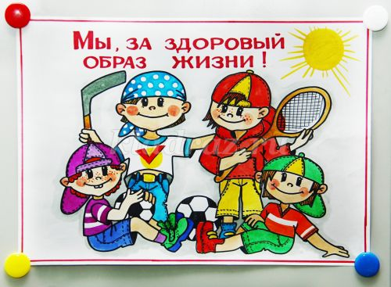

Станция - этап «Себя спасу и товарищу помогу»
(Основы медицинских знаний и здорового образа жизни)

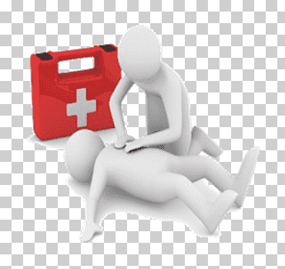

Теоретический блок. Команда выбирает задание, обсуждает его, отвечают на поставленные вопросы и вопросы теста. Командир команды или участник команды озвучивает ответы.
Какие виды кровотечений вы знаете? Какое кровотечение считается наиболее опасным? Почему?
- Артериальное
- Венозное
- Капиллярное
Чем характеризуются кровотечение?
- Кровь из раны вытекает непрерывно, сплошной струей темно-красного цвета.
- Кровь из раны вытекает пульсирующей струей, имеет ярко-алую окраску.
- Кровь из раны вытекает редкими каплями или медленно расплывающимся пятном.
Что из перечисленного определяет признаки закрытого перелома костей конечностей.
- Сильная боль, отёк тканей и искаженная форма конечности.
- Поврежден кожный покров, видны осколки костей, «ноющая боль».
- Синяки, ссадины на коже, повышенная температура.
Как оказать помощь при ожогах?
- Не вскрывать пузыри, обработать кожу 5% спиртовым раствором йода.
- Вскрыть пузыри, положить мазевую повязку.
- Не вскрывая пузырей, наложить стерильную ватно-марлевую повязку.
Практический тур: команде предлагается на практике оказать первую медицинскую помощь при «переломе верхних или нижних конечностей человека», «остановки кровотечения» (наложение ватно-марлевой повязки), использовав предметы медицинской сумки – аптечки (жгут, шина, бинт, ватный тампон, и т.д.). Для усложнения задания, если принимают участие обучающиеся старшего звена, в наборе предлагаются как необходимые, так и лишние предметы, из которых необходимо выбрать и использовать в выполнении поставленного задания. Оценивается умение оценить содержимое сумки-аптечки для оказания первой медицинской помощи.

Станция – этап «Я знаю основы Гражданской обороны»

Теоретический тур:
1) Что означают длительные звонки, заводские гудки, завывание сирен?
А) Внимание, Всем;
Б) Внимание! Воздушная тревога;
В) Спасайся, кто может.
2) Правила поведения при поступлении сообщения о наводнении и эвакуации:
А) останусь дома;
Б) подготовлю дом к наводнению;
В) соберу необходимые вещи, продукты, документы и прибуду на эвакуационный пункт.
3) Как вы будете действовать, если услышите сигнал «Внимание, Всем», находясь дома:
А) буду и дальше заниматься своими делами
Б) позвоню родителям
В) быстро включу телевизор и внимательно прослушаю сообщения и рекомендации о порядке действий.
4) Вам, чтобы сократить расстояние, необходимо пройти по льду водоёма:
А) вы выберете самый короткий путь;
Б) всё-таки обойдёте водоём;
В) пойдёте по чужим следам.
5) Если вы видите человека, провалившегося под лёд:
А) позовёте на помощь и бросите ему длинную палку или верёвку, прикреплённую к опоре;
Б) побежите его спасать;
В) побежите за помощью.
6) Если вы провалились под лёд:
А) закричите, чтобы позвать на помощь
Б) будете барахтаться, чтобы как можно быстрее выбраться из полыньи
В) раскинете руки и попытаетесь осторожно выкатиться на лёд без резких движений.
Вопросы: - Какие необходимо применять правила поведения в ситуациях при угрозе террористического акта?
- Как можно уменьшить опасность террористического акта.
Практическое задание: использование средств индивидуальной защиты при возникновении чрезвычайной ситуации.
Каждой команде предлагаются карточки с этапами надевания противогаза. Необходимо разместить эти этапы в правильной последовательности:
1. Закрыть глаза.
2. Задержать дыхание.
3. Снять головной убор.
4. Вынуть из сумки противогаз и надеть на лицо и голову.
5. Сделать резкий выдох.
6. Открыть глаза.
7. Возобновить дыхание.
8. Надеть головной убор.
Участникам команды (2-3 человека или всем участникам, при наличии СИЗ) предлагается надеть противогазы. Время, правильность надевания можно не учитывать, так как в квест-игре участвуют обучающиеся различных возрастных категорий.

Станция - этап «Наш друг в поход собрался»

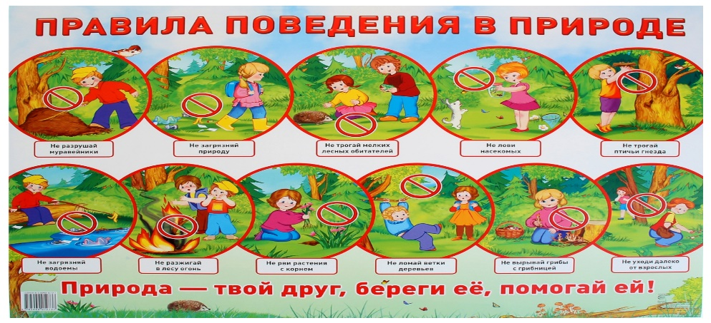

Теоретический тур. Команде предоставляется набор тестов по туризму

1. Турист использует компас?
а) узнать направление ветра;
б) для ориентирования на местности и по топографической карте;
в) узнать время;
г) для измерения масштаба карты.
2. Что такое бивак?
а) участник группы, идущий последним в походной группе;
б) место размещения туристской группы для ночлега или отдыха;
в) день в походе, предназначенный для отдыха и подготовки группы к дальнейшему движению по маршруту;
г) турист, ответственный за приготовление пищи.
3. Какие работы относятся к бивачным?
а) разработка туристского маршрута, заполнение маршрутной
документации;
б) преодоление естественных препятствия, вязание туристских узлов;
в) заготовка дров, оборудование место для костра, установка палаток;
г) определение по карте своего местоположения.
4. Разводить костер необходимо…
а) рядом с источником воды;
б) среди деревьев под нависающими ветвями;
в) у палаток, что бы тёплый воздух попадал в них;
г) по возможности на старом кострище.
5. Какие предметы относятся к групповому снаряжению?
а) компас, рюкзак, кружка;
б) спальный мешок, рюкзак, топор;
в) кружка, медицинская аптечка, накидка от дождя;
г) палатка, ремонтный набор, костровое оборудование.
6. На каком рисунке изображен условный знак – дома лесников? Или команда называет условные знаки топографической карты.

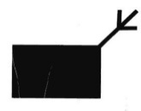
1
2
3. 4.

Ответ: Дом лесника «№4»

7. Как должны поступить туристы, продолжая путь после привала?
а) весь мусор закопать в землю;
б) весь пластик забрать с собой и выбросить в ближайший контейнер;
в) весь мусор сжечь в костре;
г) мусор аккуратно сложить в кучу и оградить флажками.
8. Какие предметы входят в состав ремонтного набора?
а) иголки, нитки, булавки;
б) зубная щетка, зубная паста, полотенце;
в) медикаменты, портативная швейная машинка;
г) учебное пособие «Юный турист».

Практический тур предусматривает различные формы заданий. Предлагается три задания:
  - «Подготовка ко сну» (подготовка ко сну в спальном мешке на скорость).
  - «Мама собрала в поход...» (предлагается из набора самых различных вещей, туристического снаряжения упаковать туристический рюкзак) Оценивается правильность сбора снаряжения в рюкзаке, объясняется, почему некоторые вещи в туристическом походе станут обузой (стеклянная банка с вареньем, электрический чайник, любимая чашка и т.п.) Какие вещи и почему необходимо уложить в рюкзак?
  - «Я умею приготовить походный суп…» (Из набора самых разнообразных продуктов, находящихся на столе, в походный котёл складываются продукты, из которых можно приготовить полевой суп (кулеш).

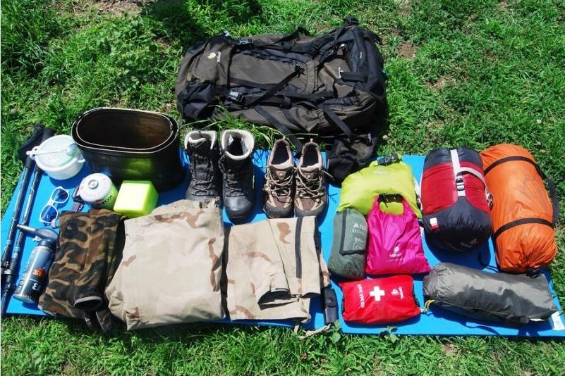
Станция - этап «Безопасный пассажир»

Теоретический тур:
- Обеспечение личной безопасности при следовании наземными видами транспортами.
- Обеспечение личной безопасности на водном и воздушном транспортах.
- Знание Правил дорожного движения, дорожных знаков.
Тесты:
- Какие опасные ситуации могут возникнуть при поездке в автомобиле?
а) Возможное столкновение;
б) Переворачивание автомобиля;
в) Возгорание автомобиля.
2. Какими должны быть действия пассажира легкового автомобиля при столкновении со встречной машиной?
а) Сильно напрячь все тело (мышцы), втянуть голову в плечи;
б) Не расслабляться до полной остановки автомобиля, не покидать автомобиль до его полной остановки;
в) Выпрыгнуть из автомобиля при первой возможности.
3. Как пассажир может повысить уровень личной безопасности?
а) Пассажир обязан соблюдать правила безопасности на транспорте;
б) Пассажир должен быть готов к аварийной ситуации;
в) Пассажир при необходимости должен максимально использовать свои возможности для сохранения жизни и здоровья.
4.Какие виды транспорта используются при следовании к местам отдыха?
а) Наземный;
б) Воздушный;
в) Железнодорожный.
5. Какие существуют меры по обеспечению безопасности в легковом автомобиле? (Выберите правильные ответы.)
а) во время поездки следует находиться в автомобиле в головном уборе и одежде из плотной ткани;
б) детям до 12 лет нельзя садиться на переднее сиденье;
в) во время движения необходимо следить за дорогой;
г) следует иметь в машине медицинскую аптечку и ог­нетушитель для обеспечения пожарной безопасности.
6. Что необходимо предпринять, если столкновение легкового автомобиля с другим транспортным средством или препятствием неизбежно?
а) упереться в пол ногами и обхватить голову руками;
б) натянуть ремень безопасности;
в) при нахождении на заднем сиденье лечь на бок;
г) выбраться на ходу из машины и убежать.
В практическом задании команде предоставляется задания:
- «Придумайте лозунг, призывающий соблюдать правила поведения на транспорте» (оформить лозунг можно на листе бумаге, ватмане)
Например, «СТОП – кран в вагоне – это не игрушка для детей!!»
- Знание «Правил дорожного движения», дорожных знаков. Участникам предоставляется картинки с рядом дорожных знаков. Команда составляет безопасный маршрут и в устной форме объясняет значение дорожных знаков и безопасность предложенного (составленного) маршрута. Пример:

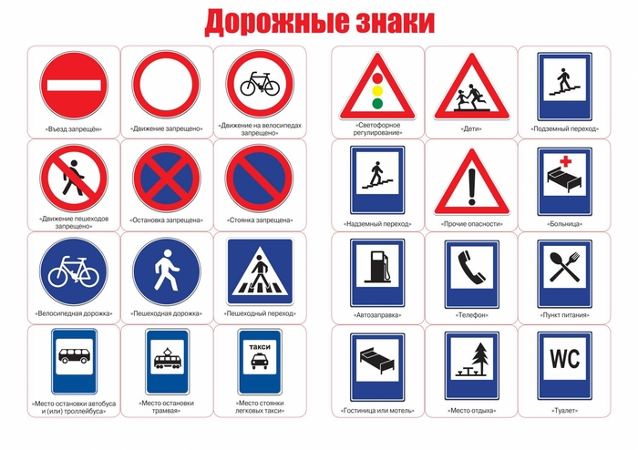
Станция - этап «Пожарная безопасность»

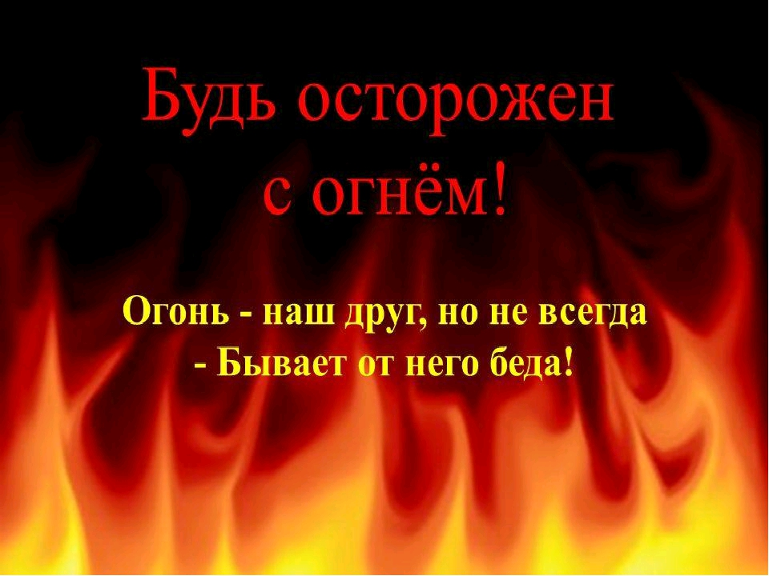

Теоретический тур:
Внимательно прочитайте текст задания, ознакомьтесь со всеми вариантами предложенных ответов, выберите из предложенных вариантов один или несколько правильных ответов.
- Что такое пожар?
а) неконтролируемый, стихийно развивающийся процесс горения, сопровождающийся уничтожением материальных ценностей и создающий опасность для жизни людей;
б) неконтролируемый процесс горения огня;
в) контролируемый процесс горения огня;
г) это процесс горения.
- Что необходимо предпринять человеку при возникновении пожара?
а) открыть окна, входные двери, проверить помещение;
б) кричать и звать на помощь;
в) сохранять самообладание, оценить обстановку при пожаре, применить полученные в школе знания для правильного решения;
г) приступить к тушению пожара подручными средствами (водой, одеждой, плотной мокрой тканью).
3. Какие известны наиболее доступные средства тушения загорания и пожаров?
а) вода, песок, почва;
б) собственные силы человека, присутствующего на пожаре;
в) порошковые огнетушители;
г) собственная одежда покрывала из плотной ткани, ветви деревьев.
4. Какие факторы пожара являются опасными?
а) токсичные продукты горения, дым;
б) пониженная температура окружающего пространства;
в) высокая летняя температура окружающей среды;
г) закрытый огонь и искры.
5. Каковы возможные причины возникновения пожара в жилище человека?
а) нарушенная (аварийная) проводка электрической сети;
б) размыкание электрической сети;
в) замыкание или перегрузка электрической сети;
г) эксплуатация бытовой электротехники длительное время.
6. Что должен содержать вызов службе «МЧС»?
а) информацию о звонившем человеке и его номере телефона;
б) объемную информацию о причине возникновения пожара;
в) четкую информация о месте пожара;
г) информацию о маршруте движения пожарного расчета службы МЧС.
7. Чем в соответствии с правилами техники безопасности необходимо тушить горящие легковоспламеняющиеся жидкости?
а) не следует тушить с помощью незнакомого оборудования;
б) любыми подручными средствами;
в) только огнетушителем;
г) только влажной плотной тканью.
8. Как рекомендуется преодолевать горящее помещение при выходе из него?
а) бегом;
б) ползком;
в) накрывшись с головой мокрым одеялом, плотной тканью или верхней одеждой;
г) отказаться от самостоятельной эвакуации из помещения и дышать через увлажненную ткань.
9. Как нужно продвигаться через сильно задымленное помещение?
а) в полный рост и бегом;
б) в полный рост медленно;
в) скачками или на корточках
г) ползком или пригнувшись, ;придерживаясь за стены.
10. Что необходимо предпринять человеку, если на нем загорелась одежда?
а) следует тушить одежду подручными средствами;
б) следует приложить к горящему месту плотную ткань;
в) следует снять горящую одежду и сбить пламя;
г) следует лечь на землю и, перекатываясь, сбить пламя.
11. Что запрещается делать при пожаре в квартире? Выберите правильные ответы:
а) при увеличении концентрации дыма передвигаться, пригнувшись или ползком;
б) при выходе по незадымленной лестнице держаться за стены и поручни;
в) выпрыгивать из окна, спускаться по водосточным трубам при помощи простыней;
г) выходить через задымленную лестничную площадку и пользоваться лифтом;
д) открывать двери и окна и тушить огонь до вызова пожарной охраны;
е) при эвакуации из задымленного помещения пользоваться переносным карманным фонариком;
ж) сообщать о пожаре в пожарную охрану;
з) гасить водой включенные в сеть электроприборы

Практический тур: команде предлагается набор самых разнообразных вещей, из которых необходимо выбрать несколько и рассказать об их возможном применении во время пожара. Например, яркая одежда, скатерть, которую можно применить для привлечения к себе внимания, если вы находитесь в окне или на балконе многоэтажного здания. Ответ должен быть кратким, но обоснованным.

Станция - этап «Мой дом – моя крепость»
(правила личной безопасности дома и на улице)
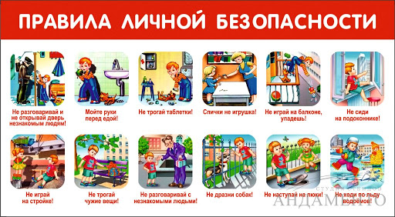
Теоретическая подготовка:
Задание: Объясните правила, которые предлагает автор стихотворения
Если дядя подойдет и предложит бутерброд,
Пепси, яблоко, конфет,
Говори немедля «Нет».
На вопрос настырной тети
«Твоя мама на работе?»
Не придумывай ответ –
Говори немедля «Нет».
Ситуация знакома? Ты один остался дома,
Вдруг звонок… Гостям не верь –
Открывать не надо дверь!
Кто там: друг или бандит?
Вдруг войдет и навредит?
Вдруг под маской друга – зверь?
Открывать не надо дверь!
Плачет гость или смеется,
Пусть родителей дождется…
Повтори за мной теперь:
Открывать не надо дверь!
Стихи Г. Егоров
В практическом туре предлагается команде обыграть предложенные в стихотворении ситуации, с которыми могут столкнуться дети и подростки

Если в квесте принимают участие учащиеся 8 классов, предлагается следующее задание.
- Команда получает конверт со знаками и таблицу с описаниями знаков. Необходимо соотнести знак с его описанием.
Знак «Осторожно электрическое напряжение»
Знак «Заземление»
Знак запрещающий подачу на линию напряжения

Знак предупреждает об опасности приближения к токоведущим частям электроустановок, находящихся под напряжением
- Провести блиц-опрос о правилах безопасного использование Всемирной Сети интернет.

Станция - этап «Природа и человек»
(автономное существование человека в природе)

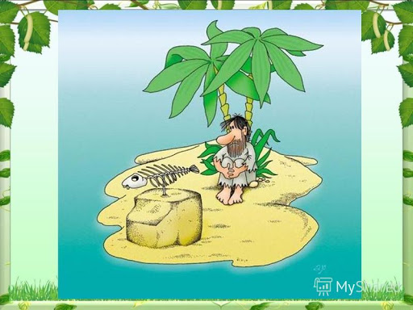

Теоретическая подготовка. Добровольная и вынужденная автономия. Предлагается каждой команде выбрать 1 – 2 карточки с заданиями. Команда изучает задание и даёт ответы.
(для подготовки задания использованы тесты сайта https://infourok.ru/test-avtonomnoe-suschestvovanie-cheloveka-v-prirode-klass-2504088.html )

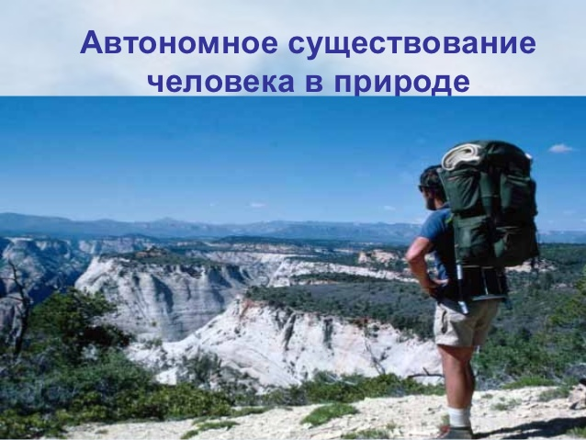

Автономное существование.
1. Автономное существование человека в природе – это:
а) существование человека в природных условиях с целью выполнения определённых задач за определённый промежуток времени;
б) существование человека в природных условиях вследствие возникших обстоятельств;
в) независимое, самостоятельное существование человека в природных условиях.
2. Что помогает человеку приспособиться к условиям автономного существования?
а) ничего не помогает;
б) умение расслабиться и дать волю чувствам и эмоциям;
в) умение управлять собой, своими мыслями и действиями;
г) советы друзей.
3. В чём состоит главная задача при подготовке и проведении похода в условиях автономии?
а) в получении удовольствия;
б) в получении новых впечатлений и сведений;
в) в обеспечении безопасности;
г) в образовании новых связей и знакомств.
4. Каковы основные правила безопасного поведения человека на природе?
а) вести себя прилично;
б) быть внимательным и осторожным;
в) на маршруте или привале не уходить от группы;
г) никаких правил не существует.
5. Особенностью подготовки к добровольной автономии в природных условиях является:
а) изучение местности и подготовка необходимого снаряжения;
б) личная физическая и психологическая подготовка человека к автономному пребыванию в природных условиях;
в) соответствие видов подготовки целям автономного существования.
6. Характерная особенность активного туризма состоит в том, что:
а) он даёт возможность туристу активно отдохнуть в природных условиях;
б) посредством активного туризма восстанавливается и укрепляется здоровье;
в) передвижения туристов по маршруту осуществляется за счёт собственных физических усилий.
7. Ярким примером добровольной автономии со спортивной целью явилось:
а) пересечение Ф. Конюховым Атлантического океана на одиночной гребной лодке;
б) пересечение А. Бомбаром Атлантического океана на надувной лодке;
в) покорение Южного полюса экспедицией Р. Амундсена.
8. Какая задача сразу встаёт перед человеком, попавшим в условия вынужденной автономии?
а) оценить обстановку и принять решение о дальнейших действиях;
б) как обеспечить условия жизнедеятельности в период автономного пребывания в природных условиях;
в) как выйти к людям.
9. В условиях вынужденной автономии жизнь и здоровье человека зависят:
а) от того, как быстро он будет найден спасателями;
б) от него самого;
в) от фактических условий автономного пребывания (погоды, климата, времени года и др.)
10. Что необходимо знать человеку, попавшему в экстремальную ситуацию?
а) сколько осталось жить;
б) сколько осталось пищи и есть ли тёплые вещи;
в) есть ли спички, нож, компас;
г) есть ли пострадавшие или ослабленные члены группы.

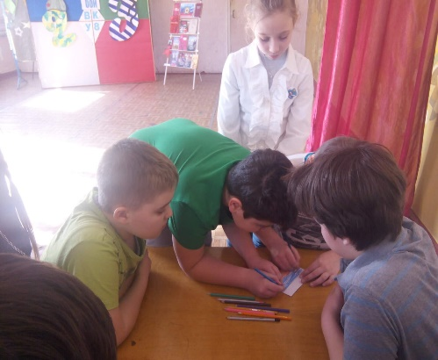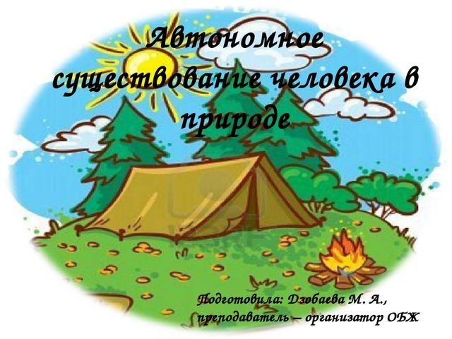

Станция – этап «Чтобы на уроке ты был в порядке, начинай его с зарядки!»

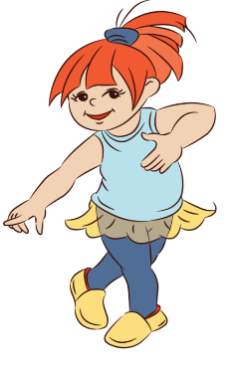
Задания на данном этапе прохождения квеста самые разнообразные, но все они связаны с физической культурой и спортом. Цель данного этапа – физкультминутка. Небольшие по времени спортивные игры или (и) упражнения. Наиболее приемлемым, на наш взгляд, является массовое участие (вся команда) с несложным выполнением простых физических упражнений и элементов танца. Судейская команда, вместе с каждой прибывшей на этап командой, под музыкальное сопровождение выполняют ряд упражнений. Всем забавно и весело.
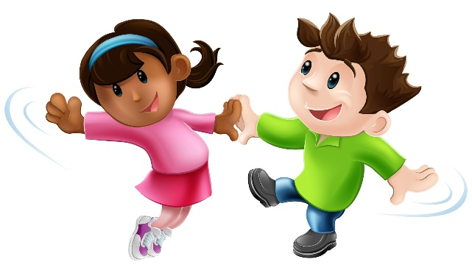

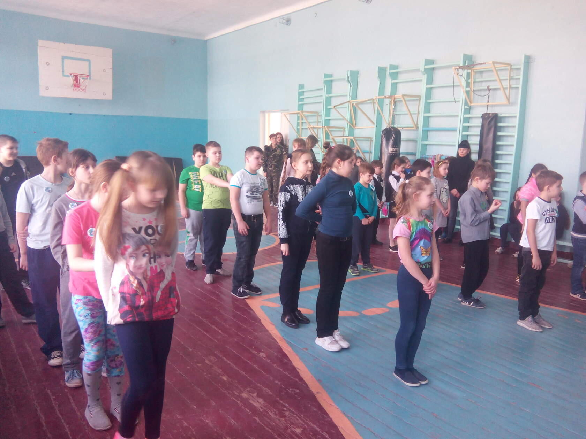

Подведение итогов игры:

1. После завершения прохождения этапов квест - игры в маршрутных листах команды суммируются полученные баллы.
2.Маршрутные листы сдаются командирами команд в жюри для подведения окончательных результатов игры.
Члены жюри, судьи каждого этапа, главный судья квест – игры, при подведении окончательных итогов, учитывают для каждой команды:
- правильность и чёткость выполнения заданий;
- творческий подход в решении как теоретических, так и в практических заданиях, в преодолении трудностей показа приобретённых навыков;
- умение работать в команде, умение проявить и показать свои индивидуальные качества;
- умение анализировать и принимать решение;
- слаженность работы команд.
Подводится итог квест – игры. Объявляется победитель. Команда победителей награждается грамотами (дипломами) знатоков безопасного поведения.

Список использованных источников:
  - Автономное существование человека в природе [электронный ресурс]. – Режим доступа: https://infourok.ru/test-avtonomnoe-suschestvovanie-cheloveka-v-prirode-klass-2504088.html (дата обращения: 05.10.2020)
  - Основы безопасности жизнедеятельности, 7 класс: учеб. Для общеобразоват. Организаций / А. Т. Смирнов, Б. О. Хренников; под ред. А. Т. Смирнова. – 5-е изд. – М.: Просвещение, 2016.

